Сегодня прошла встреча с Молодежной палатой нашего района, представителями Единой России и активной молодежью.
25.01.2024
Сегодня прошла встреча с Молодежной палатой нашего района, представителями Единой России и активной молодежью. На встрече присутствовали глава муниципального округа Елена Николаевна Кузьменко, мой заместитель Елена Анатольевна Осадчук, представитель ГБУ ЦСД "Атлант". Обсудили инициативы молодежной палаты, мероприятия в районе для молодежи. Участие ребят в предстоящих выборах Президента РФ в марте. Председатель молодежной палаты Александр Ашмаров представил презентацию о работе парламента в районе.
Встреча действительно была очень насыщенной и интересной.
Обсудили, как объединить усилия, чтобы молодежь района была более активной и принимала участие в жизни района. Чтобы молодежные организации более плотно взаимодействовали друг с другом и делились опытом, новыми проектами и идеями.

Сегодня прошла встреча с Молодежной палатой нашего района, представителями Единой России и активной молодежью. На встрече присутствовали глава муниципального округа Елена Николаевна Кузьменко, мой заместитель Елена Анатольевна Осадчук, представитель ГБУ ЦСД "Атлант". Обсудили инициативы молодежной палаты, мероприятия в районе для молодежи. Участие ребят в предстоящих выборах Президента РФ в марте. Председатель молодежной палаты Александр Ашмаров представил презентацию о работе парламента в районе.
Встреча действительно была очень насыщенной и интересной.
Обсудили, как объединить усилия, чтобы молодежь района была более активной и принимала участие в жизни района. Чтобы молодежные организации более плотно взаимодействовали друг с другом и делились опытом, новыми проектами и идеями.

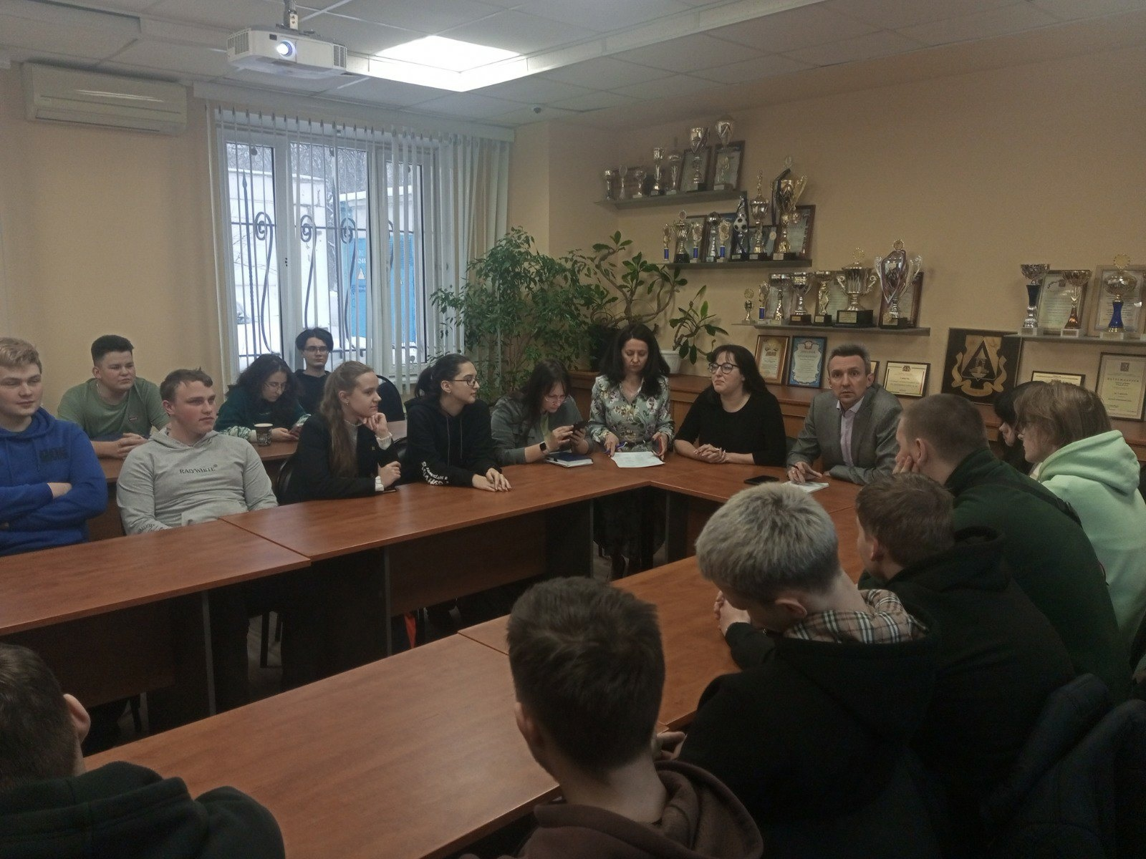

Адрес страницы: http://teplystan.mos.ru/social-services/detail/12127683.html
Управа района Теплый Стан города Москвы

